
Пенсионный фонд Российской Федерации
Государственное учреждение
Управление Пенсионного фонда РФ в г. Нягани
Ханты-Мансийского автономного округа – Югры
_________________________________(межрайонное)_____________________________________

Расчет накопительной пенсии в 2020 году

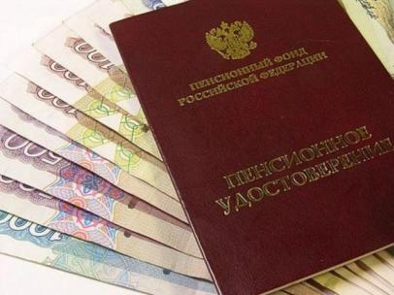

С 1 января 2020 года изменился период, используемый для расчёта накопительной пенсии.
В конце декабря 2019 года был подписан Федеральный закон*, согласно которому с 1 января 2020 года период, используемый для расчета накопительной пенсии, составляет 258 месяцев.
Напомним, что средства пенсионных накоплений можно получить в виде единовременной выплаты, срочной пенсионной выплаты или в виде накопительной пенсии, которая выплачивается пожизненно. В последнем случае для расчета ежемесячной выплаты общая сумма пенсионных накоплений гражданина делится на период расчета накопительной пенсии, который ежегодно меняется.
За выплатой средств пенсионных накоплений необходимо обращаться с соответствующим заявлением туда, где они формировались: либо в ПФР, либо в НПФ (если пенсионные накопления переданы в управление негосударственному пенсионному фонду).
Заявление о назначении накопительной пенсии можно подать и в электронном виде. Дистанционное назначение выплат из средств пенсионных накоплений через Личный кабинет на сайте Пенсионного фонда доступно гражданам, которые формируют свои пенсионные накопления через Пенсионный фонд России.
Размер накопительной пенсии может ежегодно корректироваться с учетом поступивших взносов. Корректировка производится с 1 августа в беззаявительном порядке. Результаты корректировки зависят от поступления на лицевые счета граждан средств пенсионных накоплений, которые ранее не были учтены (например, появились вновь при уплате дополнительных страховых взносов), и от результатов их инвестирования.
Также напомним, что с 2019 года, несмотря на изменения в пенсионном законодательстве, касающиеся возраста выхода на пенсию, граждане, у которых сформированы средства пенсионных накоплений, могут обратиться за их выплатой, как и раньше с 55 и 60 лет (женщины и мужчины соответственно). Получить средства пенсионных накоплений можно при достижении указанного возраста и при соблюдении условий для назначения страховой пенсии по старости (необходимого стажа и количества пенсионных коэффициентов).
* Федеральный закон от 27.12.2019 N 446-ФЗ «Об ожидаемом периоде выплаты накопительной пенсии на 2020 год».

Пресс-служба ГУ-УПФР в г. Нягани (межрайонное)

